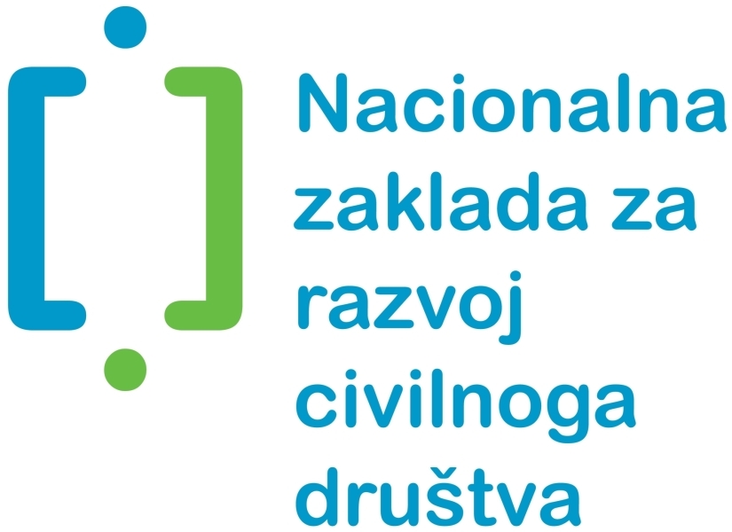

Zagreb, Štrigina 1a
Tel.: 01/23 99 100
Faks: 01/23 99 111
http://zaklada.civilnodrustvo.hr



Opisni obrazac ponude za inicijalnu suradnju

Poziv za iskaz interesa
za inicijalnu suradnju u području provođenja međunarodne
razvojne pomoći Republike Hrvatske

Prije ispunjavanja obrasca pročitajte Upute za podnošenje ponude

Molimo da obrazac popunite korištenjem računala

OPISNI OBRAZAC PONUDE ZA INICIJALNU SURADNJU
U PROVOĐENJU MEĐUNARODNE RAZVOJNE POMOĆI REPUBLIKE HRVATSKE
I. | OSNOVNI PODACI O ORGANIZACIJI
1. | Naziv organizacije (udruge, privatne zaklade)
2. | Naziv organizacije na engleskom jeziku (udruge, privatne zaklade)
3. | Adresa (ulica i broj)
4. | Poštanski broj i sjedište |  |  |  |  |  |  |  | 5. |  | Županija
6. | Ime i prezime osobe ovlaštene za zastupanje i dužnost koju obavlja (npr. predsjednik/-ca, direktor/-ica)
7. | Telefon |  |  |  |  |  |  |  |  |  |  | 8. |  | Telefaks
9. | Adresa e-pošte |  |  |  |  |  |  |  |  |  |  | 10. |  | Internetska stranica
11. | Godina osnutka
12. | OIB (osobni identifikacijski broj) |  |  |  |  |  |  |  |  |  |  | 13. |  | RNO (broj u Registru neprofitnih organizacija)
14. | Registrirana kod
15. | Broj žiro-računa i naziv banke
16. | Ciljevi osnivanja, sukladno Statutu
17. | Svrha i područje djelovanja
18. | Djelatnost organizacije, sukladno Statutu
19. | Ukupan broj (upisati broj) |  |  |  |  |  |  |  | članova |  |  |  |  |  |  |  |  | osnivača
 | od toga (upisati broj) |  |  |  |  |  |  |  | građana |  |  |  |  |  |  |  |  | pravnih osoba
20. | Naziv i/ili imena i prezimena osnivača organizacije (ako je broj veći od 10 priložite popis kao prilog ovom obrascu)
21. | Udio volonterskog rada u organizaciji
 | a) broj osoba koje volontiraju
 | b) broj sati volonterskog rada ostvarenih u 2009. godini
22. | Broj zaposlenih na dan prijave projekta (upisati broj) |  |  |  |  |  |  |  | na  određeno |  |  |  |  |  |  |  |  | na  neodređeno
23. | Je li vaša organizacija u sustavu PDV-a (označite sa “x”) |  |  |  |  |  |  |  | Da |  |  |  |  |  |  |  |  | Ne
24. | Ukupno ostvareni prihod udruge u 2009. godini (upišite iznos)
25. | Od toga ostvareno iz (upišite iznos)
 | a) | državnoga proračuna
 | b) | proračuna jedinica lokalne i područne (regionalne) samouprave
 | c) | vlastitih prihoda ostvarenih obavljanjem dopuštenih djelatnosti
 | d) | prihoda od članarine
 | e) | donacija poslovnog sektora u RH
 | f) | donacija građana/građanki RH
 | g) | donacija međunarodnih donatora
26. | Ukupan iznos isplaćen za plaće u 2009. godini
27. | Ukupan iznos isplaćen za naknade drugog dohotka u 2009. godini
28. | Podaci o prostoru u kojem organizacija djeluje
 | a) | Vlastiti prostor (upisati veličinu u m²)
 | b) | Iznajmljeni prostor (upisati veličinu u m² i iznos mjesečnog najma)
 | c) | Prostor grada/županije (upisati veličinu u m² i iznos mjesečnog najma)
29. | Broj ukupno odobrenih potpora u 2009. godini
30. | Broj partnerstva u koja je organizacija uključena
31. | Izrađujete li i tiskate godišnji izvještaj o radu? (označite sa “x”) |  |  |  |  |  |  |  | Da |  |  |  |  |  |  |  |  | Ne
 | Ukoliko ste označili odgovor “Da”, kome ga dostavljate i na koji način ga predstavljate javnosti?
32. | Imate li uveden sustav kvalitete djelovanja? |  |  |  |  |  |  |  | Da |  |  |  |  |  |  |  |  | Ne
Ukoliko ste označili odgovor "Da", koji sustav i od kada?
II. | PODACI O ISKUSTVU ORGANIZACIJE U PROVOĐENJU PROGRAMA / PROJEKATA MEĐUNARODNE RAZVOJNE POMOĆI
1. | Navedite naziv, cilj i ciljnu skupinu te zemlje u kojima ste do sada provodili programe/projekte međunarodne razvojne pomoći (kronološkim redom)
2. | Navedite koji su bili glavni izvori financiranja tih programa/projekata
3. | Navedite suradnike/partnere u provođenju programa/projekata međunarodne razvojne pomoći i njihove uloge, u Republici Hrvatskoj i inozemstvu
4. | Opišite trenutni status tih programa/projekata
5. | Na koji način ste ostvarili vidljivost svakog od navedenih programa/projekata (promotivni materijali, događaji, oglašavanje, vidljivost u komercijalnim i javnim medijima i sl.).
6. | Koji oblik međunarodne razvojne pomoći je bio najzastupljeniji?
7. | Ime i prezime stručnjaka/stručnjakinja u organizaciji koji provode ili imaju znanja i iskustva za provođenje programa/projekata međunarodne razvojne pomoći
8. | Ime i prezime vanjskih suradnika/suradnica (domaćih i međunarodnih) s kojima je organizacija surađivala u organizaciji i provedbi programa/projekata međunarodne razvojne pomoći
III. | PODACI O PREDLOŽENOM PROJEKTU MEĐUNARODNE RAZVOJNE POMOĆI
 | Naziv projekta međunarodne razvojne pomoći
2. | Kratkoročni cilj projekta
3. | Dugoročni cilj projekta
4. | Ciljna skupina
5. | Zemlja/lje u kojoj/ima će se provoditi projekt
6. | Sažetak projekta (predstavite osnovnu bit projekta u najviše 500 riječi)
7. | Ukupan iznos potreban za provedbu projekta
7.1. | Ukupan iznos koji se traži od Nacionalne zaklade
7.2. | Iznos koji je zatražen ili osiguran iz javnih izvora (tijela državne uprave i/ili jedinica lokalne i područne (regionalne) samouprave)
Zatraženo |  |  |  | Iznos (kn) |  |  |  |  |  | Naziv (navesti naziv davatelja potpore)
Odobreno |  |  |  | Iznos (kn) |  |  |  |  |  | Naziv (navesti naziv davatelja potpore)
7.3. | Iznos vlastitih sredstava angažiranih u provedbi projekta
7.4. | Iznos koji je zatražen ili dobiven od drugih donatora
Zatraženo |  |  |  | Iznos (kn) |  |  |  |  |  | Naziv (navesti naziv davatelja potpore)
Odobreno |  |  |  | Iznos (kn) |  |  |  |  |  | Naziv (navesti naziv davatelja potpore)
8. | Ukratko opišite komunikacijsku strategiju projekta (ciljevi i planirane aktivnosti podizanja vidljivosti - u najviše 150 riječi).
9. | Oblik pružanja međunarodne razvojne pomoći
10. | Opišite način na koji ste utvrdili potrebu za međunarodnom razvojnom pomoći te kako ste došli do procjene potreba
11. | Objasnite zašto je projekt važan za razvoj međunarodne razvojne pomoći Republike Hrvatske i koja mu je dodana vrijednost
12. | Ime i prezime voditelja/voditeljice projekta
13. | Ime i prezime stručnjaka/stručnjakinja koji sudjeluju u provedbi projekta
14. | Broj volontera/volonterki koji sudjeluju u provedbi projekta
15. | Broj zaposlenih osoba organizacije koji sudjeluju u provedbi projekta
16. | Opišite oblik suradnje s drugim organizacijama s kojima je planirano provođenje projekta
17. | Opišite glavne aktivnosti koje ćete provoditi, očekivane rezultate, njihove nositelje, vremenski period provedbe te koje ćete metode primijeniti u provedbi projekta (po potrebi proširite tablicu).
Aktivnost |  |  |  |  | Nositelj |  |  | Vremenski period |  |  |  |  | Metode provedbe aktivnosti |  |  |  |  |  | Očekivani rezultati
1.
2.
3.
18. | Navedite koji je najzastupljeniji tip aktivnosti koji se provodi u projektu (upisati šifre prema priloženoj Legendi 1.)
19. | Navedite koji se dodatni tip aktivnosti provodi u projektu (upisati šifre prema priloženoj Legendi 1.)
20. | Tko su izravni korisnici obuhvaćeni projektom, njihov broj i struktura? Na koji su način obuhvaćeni projektom? (molimo detaljan opis uz odabir šifre prema priloženoj Legendi 2.)
Šifra |  |  | Opis
21. | Tko su neizravni korisnici obuhvaćeni projektom, njihov broj i struktura? Na koji su način obuhvaćeni projektom? (molimo detaljan opis uz odabir šifre prema priloženoj Legendi 2.)
Šifra |  |  | Opis
22. | Koji su očekivani (mjerljivi) rezultati projekta i njegov doprinos razvoju civilnoga društva u zemlji-primateljici međunarodne razvojne pomoći?
23. | Koje pokazatelje mjerenja uspješnosti rezultata projekta koristite?
24. | Na koji način planirate postići održivi utjecaj projekta?
25. | Opišite suradnju koju možete i/ili želite razviti s Nacionalnom zakladom u provedbi prijavljenog projekta međunarodne razvojne pomoći (u najviše 100 riječi).

PRIJAVI ZA NATJEČAJ PRILAŽEMO SLJEDEĆU PROPISANU DOKUMENTACIJU:
(označiti sa | X | )

U PAPIRNATOM OBLIKU U 1 PRIMJERKU:
Dokaz o registraciji iz kojeg je vidljivo da organizacija djeluje najmanje tri (3) godine od dana registracije do dana raspisivanja ovog Poziva:
  - za udruge: Izvadak iz Registra udruga Republike Hrvatske (ili njegova preslika) ne stariji od 3 mjeseca do dana raspisivanja Poziva, prema Pravilniku o obrascima i načinu vođenja registra udruga Republike Hrvatske i registra stranih udruga u Republici Hrvatskoj - NN 11/02,
  - za privatne zaklade: preslika Rješenja o registraciji zaklade
popunjen, ovjeren i potpisan opisni obrazac ponude za inicijalnu suradnju (na propisanom obrascu Nacionalne zaklade)
popunjen, ovjeren i potpisan obrazac proračuna (na propisanom obrascu Nacionalne zaklade)
popunjen, ovjeren i potpisan obrazac životopisa voditelja/voditeljice projekta (na propisanom obrascu Nacionalne zaklade)
Financijska izviješća i to:
- za obveznike dvojnog knjigovodstva presliku godišnjeg financijskog izvješća za 2009. godinu s pečatom o zaprimanju Državnoga ureda za reviziju:
- Račun prihoda i rashoda na obrascu PR-RAS-NAF
- Bilancu na obrascu BIL-NPF
- Bilješke
- za obveznike jednostavnog knjigovodstva Odluku o nesastavljanju financijskih izvješća usvojenu od upravljačkog tijela podnositelja s pečatom o zaprimanju Državnoga ureda za reviziju te presliku Knjige prihoda i rashoda za 2009. godinu
preslika Statuta udruge/privatne zaklade;
popunjena, ovjerena i potpisana Izjava o prihvaćanju suradnje od strane organizacije iz zemlje-primateljice međunarodne razvojne pomoći (na propisanom obrascu Nacionalne zaklade)
U ELEKTRONIČKOM OBLIKU - NA CD- u:
popunjen opisni obrazac ponude za inicijalnu suradnju (na propisanom obrascu Nacionalne zaklade)
popunjen obrazac proračuna (na propisanom obrascu Nacionalne zaklade)
popunjen obrazac životopisa voditelja/voditeljice projekta (na propisanom obrascu Nacionalne zaklade)

Ime i prezime voditelja/voditeljice projekta |  | Ime i prezime osobe ovlaštene za zastupanje
MP
Potpis |  | Potpis

U |  | , |  | 2010.

